浙江工商大学2014/2015学年第2学期期末考试卷B
课程名称: 概率论与数理统计 考试方式: 闭卷 完成时限: 120分钟
班级名称: 学 号: 姓名:
题 号 | 一 | 二 | 三 | 四 | 五 | 六 | 七 | 八 | 九 | 总分
分 值 | 20 | 10 | 8 | 10 | 10 | 10 | 10 | 10 | 12 | 100
得 分
阅卷人

一、填空题(每空2分,共20分)
1.一颗骰子连掷两次,则掷出的点数不同的概率为________.
2.设事件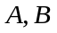相互独立,且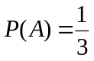,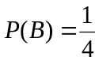,则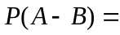 .
3.设事件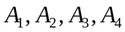相互独立,且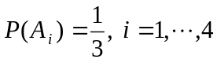,则事件“至少发生一件”可表示为 ,其概率为 .
4.设随机变量服从正态分布,密度函数为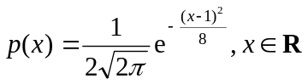,则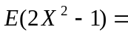 .
5.若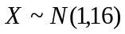,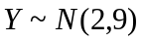,且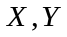相互独立,则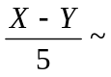 (须写出参数).
6.设随机变量的方差分别为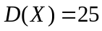,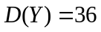,相关系数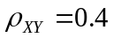,则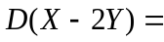_______.
7.设随机变量的分布未知,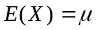,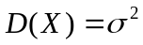,则利用切比雪夫不等式可估计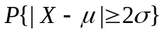 (写出不等号的方向).
8.设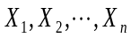是取自总体的样本,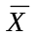是样本均值,则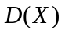的无偏估计量为 .
9.设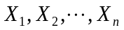是总体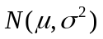的一个样本,未知,要检验假设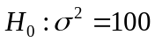,则采用的统计量是 .
二、选择题(每小题2分,共10分)
1.已知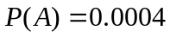,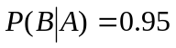,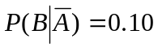,则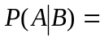( ).
A. 0.85 B. 0.9504 C. 0.1004 D. 0.0038
2.一个随机变量的数学期望和方差都是1,那么这个随机变量不可能服从( ).
A.二项分布 B.泊松分布 C.指数分布 D.正态分布
3.若两个随机变量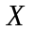和相互独立,则下列等式不正确的是( ).
A.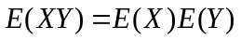 B.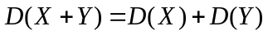
C.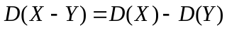 D.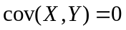
4.设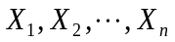是来自总体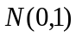的一个样本,是样本均值,则( ).
A.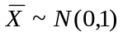 B.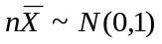 C.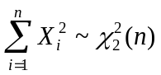 D.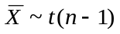
5.作假设检验时,在( )情况下,采用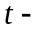检验法.
A.对单个正态总体,已知总体方差,检验假设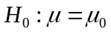
B.对单个正态总体,未知总体方差,检验假设
C.对单个正态总体,未知总体均值,检验假设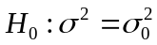
D.对两个正态总体,检验假设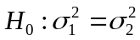

三、(本题8分)
设有甲、乙两袋,甲袋装有只白球,只红球;乙袋中装有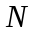只白球,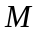只红球.今从甲袋中任取一只球放入乙袋中,再从乙袋中任意取一只球,问取到白球的概率是多少?
四、(本题10分)
设随机变量的概率密度为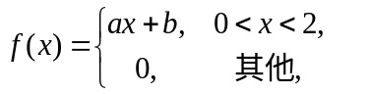且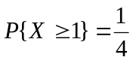.
求: (1)常数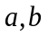; (2) 的分布函数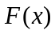; (3)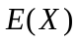.

五、(本题10分)
设与是两个相互独立的随机变量,在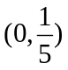上服从均匀分布,的密度函数为
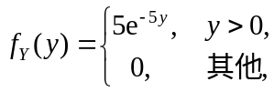
求: (1) 与的联合分布密度；(2) 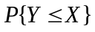.

六、(本题10分)
袋中有1个红球,2个黑球与3个白球,现有放回地从袋中取两次,每次取一球,以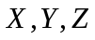分别表示两次取球所取得的红球、黑球与白球的个数.
(1) 求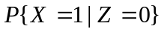;
(2) 求二维随机变量的概率分布.
七、(本题10分)
设供电站供应某地区1000户居民用电,各户用电情况相互独立,已知每户日用情况（单位:度）在[0,20]上服从均匀分布.现要以0.99的概率保证该地区居民供应电量的需要,问供电站每天至少需向该地区供应多少度电?(已知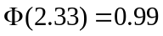).

八、(本题10分)
设总体的概率密度为
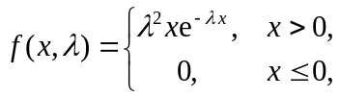
其中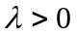是未知参数,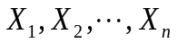为来自总体的简单随机样本,求未知参数的最大似然估计量.
九、(本题12分)
从城市的某区中抽取16名学生测其智商,平均值为107,样本标准差为10,而从该城市的另一区中抽取16名学生的智商,平均值为112,标准差为8,试问在显著水平下,这两组学生的智商有无显著差异?(设学生的智商服从正态分布)
(

